NEVE

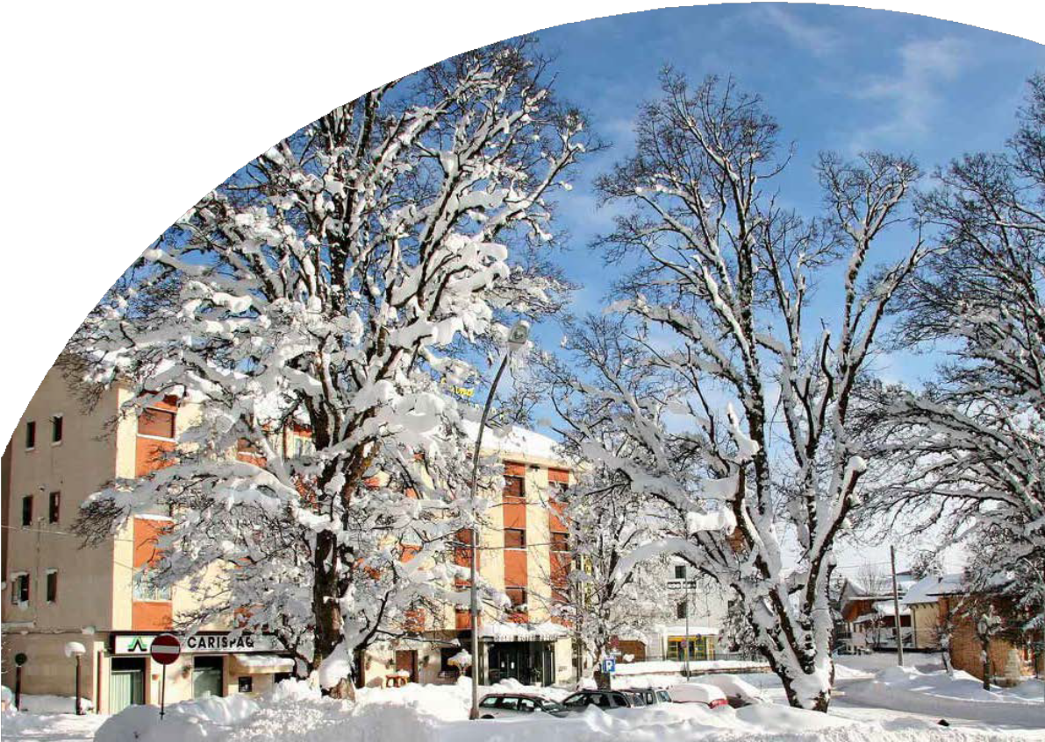

NEVE D’ABRUZZO

HOTEL EUROPA - RIVISONDOLI DICEMBRE 2024 - MARZO 2025

SOGGIORNO DA 2 A 7 NOTTI

€ 220 p.p.

LA QUOTA COMPRENDE:

* Trattamento di pensione completa (bevande incluse), compresi nei periodi selezionati eventuali cenoni e pranzi di festività , Wifi gratuito in tutta la struttura. Tassa di soggiorno inclusa.

PER INFORMAZIONI

+39 06 98378037

[booking@4utravel.it](mailto:booking@4utravel.it) [www.4utravel.it](http://www.4utravel.it/)

LA QUOTA NON COMPRENDE:

* Quota Gestione pratica inclusa di assicurazione medico bagaglio annullamento di Euro 60,00 a camera, Tutto quanto non incluso nella quota comprende





PER INFORMAZIONI

+39 06 983 78 037

[booking@4utravel.it](mailto:booking@4utravel.it) [www.4utravel.it](http://www.4utravel.it/)

NEVE D’ABRUZZO HOTEL EUROPA - RIVISONDOLI

|  |  |  |  |
| --- | --- | --- | --- |
| DATE | PERIODO | NOTTI | COSTO |
| DAL 20 AL 28 DICEMBRE 2024 | NATALE | 3 | € 350 |
| DAL 28 DICEMBRE 2024 AL 2 GENNAIO | CAPODANNO | 5 | € 700 |
| DAL 29 DICEMBRE 2024 AL 2 GENNAIO | CAPODANNO | 4 | € 600 |
| DAL 02 AL 06 GENNAIO 2025 | EPIFANIA | 4 | € 450 |
| DAL 12 GENNAIO AL 23 MARZO 2025 | DOM - DOM | 7 | € 580 |
| DAL 12 GENNAIO AL 23 MARZO 2025 | DOM - GIOV | 4 | € 325 |
| DAL 12 GENNAIO AL 23 MARZO 2025 | DOM - VEN | 5 | € 405 |
| DAL 12 GENNAIO AL 23 MARZO 2025 | VEN - DOM | 2 | € 220 |
| DAL 12 GENNAIO AL 29 GENNAIO 2025 | GIO - DOM | 3 | € 280 |

Supplementi e Riduzioni:

Supplemento Singola euro 10,00 al giorno Doppia Uso Singola euro 25,00 al giorno Rid. 3°-4° letto Chd ino a 14anni n.c. -20%

Rid. 3°-4° letto adulto -10%

0-2 anni free paga culla a richiesta in loco euro 8,00